
INSTITUTO DE EDUCACION SUPERIOR TECNOLÓGICO PRIVADO “CIBERTEC”

FACULTAD DE TECNOLOGÍAS DE LA INFORMACIÓN
CARRERA DE COMPUTACIÓN E INFORMÁTICA

PROYECTO DE INVESTIGACIÓN APLICADA
“Desarrollo de una aplicación web para la gestión musical de la plataforma Melodic Vault, Lima, 2026”

Autores:
Vidal Merino Carlos
Román Quispe André Fabrizzio
Garay Alzamora Leonardo Joaquin
Burgos Villon Cesar Jesus
Zelada Ruiz Ryk Anthony

Docente:
Mtro. (c) Bocanegra Pinchi Yan Carlos

Curso:
Lenguaje de Programación II

Chiclayo - Perú

2026

Índice
Índice ………… ii
1. Resumen 3
2. Introducción 4
3. Diagnóstico 5
4. Objetivos 7
4.1. Objetivo general 7
4.2. Objetivos específicos 7
5. Justificación del proyecto 8
6. Definición y alcance 9
7. Productos y entregables 12
7.1. Metodología de desarrollo del proyecto 13
7.2. Análisis funcional del sistema 14
7.3. Diseño de base de datos y persistencia JPA 14
7.4. Configuración del proyecto con Maven 16
7.5. Control de versiones con Git y GitHub 18
7.6. Implementación web con Spring Boot, MVC, JPA e Hibernate 19
7.6.1. Arquitectura del sistema 19
7.6.2. Gestión de sesiones y roles 20
7.6.3. Implementación de mantenimientos 21
7.6.4. Implementación de consultas 22
7.6.5. Implementación del caso transaccional 23
7.7. Implementación de reportes con JasperReports 24
7.8. Despliegue e integración continua en Azure con GitHub Actions 25
7.9. Video Demo Reel estructurado 26
7.10. Checklist de cumplimiento técnico 27
8. Conclusiones 28
9. Recomendaciones 29
10. Glosario 30
11. Bibliografía 31
12. Anexos 32

- Resumen
Melodic Vault es Sistema Web de Gestión de Catálogo Musical desarrollada con el propósito de centralizar, organizar y facilitar la consulta de información relacionada con bandas y álbumes , principalmente orientados a géneros como Hard Rock, Melodic Hard Rock y AOR.
El objetivo general del proyecto es desarrollar un sistema web que permita gestionar de manera eficiente un catálogo musical mediante el CRUD para bandas y álbumes. Para organizar el desarrollo se adoptó una metodología ágil orientada al trabajo incremental, permitiendo implementar, probar y mejorar progresivamente los diferentes módulos del sistema.
La solución fue desarrollada utilizando Java y Spring Boot, aplicando el patrón MVC. Para la capa de vista se utilizó Thymeleaf, mientras que la persistencia de información se implementó mediante Spring Data JPA e Hibernate, utilizando MySQL como gestor de base de datos. Asimismo, Maven permitió administrar las dependencias y el ciclo de construcción del proyecto.
Entre las funcionalidades implementadas se encuentran la gestión CRUD de bandas y álbumes, asociación de álbumes con sus respectivas bandas, consultas y búsquedas, visualización detallada de información y un panel principal con indicadores generales del catálogo. Como resultado, se obtuvo una aplicación web funcional, estructurada por capas y con capacidad de crecimiento. Se concluye que Melodic Vault demuestra la aplicación práctica de tecnologías Java Web para transformar información musical dispersa en un catálogo digital organizado, consultable y escalable.
- Introducción
La disponibilidad de información musical en Internet ha permitido que los usuarios puedan consultar discografías, datos de artistas, fechas de lanzamiento y otros contenidos relacionados con sus géneros favoritos. Sin embargo, en determinados géneros y escenas musicales, especialmente Hard Rock, Melodic Hard Rock y AOR, esta información puede encontrarse distribuida entre diferentes portales, bases de datos y sitios especializados, dificultando disponer de una consulta organizada y centralizada de bandas y sus respectivos álbumes.
A partir de esta situación surge Melodic Vault – Sistema Web de Gestión de Catálogo Musical, una propuesta orientada a organizar y administrar información de bandas y producciones discográficas mediante una aplicación web. El proyecto toma como referencia conceptual la utilidad de los catálogos musicales especializados, pero plantea una solución propia desarrollada con tecnologías Java Web que permita gestionar la información almacenada y presentar al usuario una experiencia de consulta clara, visual y estructurada.
La digitalización de este proceso permite reemplazar registros dispersos por información relacionada dentro de una base de datos. De esta manera, cada banda puede mantener sus datos principales y asociarse con los álbumes que forman parte de su discografía, facilitando operaciones de registro, actualización, eliminación, búsqueda y consulta detallada. Además de simplificar la administración del catálogo, esta estructura permite que el sistema pueda evolucionar posteriormente incorporando nuevos géneros, artistas, contenidos editoriales, usuarios, valoraciones e integraciones con servicios musicales externos.
Para su implementación se emplean Java y Spring Boot como tecnologías principales del backend, aplicando el patrón Model-View-Controller (MVC) para mantener una adecuada separación de responsabilidades. La presentación de información se realiza mediante Thymeleaf, mientras que el acceso y persistencia de los datos se gestionan mediante Spring Data JPA, Hibernate y MySQL. Asimismo, Maven facilita la administración de dependencias y construcción del proyecto.
El impacto esperado de Melodic Vault es proporcionar una plataforma organizada para la administración y exploración de información musical, al mismo tiempo que constituye una solución escalable sobre la cual puedan desarrollarse futuras funcionalidades orientadas a convertir el catálogo en una plataforma musical más completa e interactiva.

- Diagnóstico
El entorno musical ha experimentado una transformación significativa como consecuencia de la digitalización y del crecimiento de las plataformas en línea. Actualmente, los usuarios disponen de una gran cantidad de información relacionada con artistas, álbumes, géneros y producciones musicales; sin embargo, el incremento del contenido digital también genera dificultades relacionadas con su organización, clasificación y descubrimiento, especialmente cuando se trata de géneros musicales especializados.
En este contexto, Melodic Vault busca aprovechar las posibilidades que ofrece el entorno digital mediante una aplicación web orientada a organizar información de bandas y álbumes dentro de un catálogo estructurado. Para identificar los factores externos relacionados con esta necesidad se realizó un análisis SEPTE/PEST considerando las dimensiones sociales, económica, político/legal y tecnológica:
Tabla 1.
Análisis SEPTE / PEST del proyecto
Dimensión | Situación identificada | Evidencia o fuente consultada | Oportunidad de mejora para el sistema
Social | Gran cantidad de contenido disponible puede dificultar la visibilidad y descubrimiento de propuestas musicales diversas o pertenecientes a nichos específicos. | UNESCO (2022) advierte que los modelos digitales pueden presentar dificultades para la diversidad y la capacidad de descubrimiento de determinados contenidos culturales. | Melodic Vault puede contribuir mediante un catálogo especializado que permita consultar y descubrir bandas y álbumes organizados por información como género, país y discografía, facilitando el acceso a contenidos musicales específicos.
Económica | La industria de la música grabada continúa expandiéndose y el entorno digital constituye su principal fuente de ingresos. Aactualmente tienen los canales digitales para la distribución y acceso a contenidos musicales. | IFPI (2026) informó que los ingresos mundiales de música grabada alcanzaron US$31 700 millones durante 2025, creciendo 6,4 %. El streaming representó el 69,6 % de los ingresos mundiales. | Aunque Melodic Vault no comercializa música, puede funcionar como plataforma de consulta y descubrimiento, organizando información que facilite al usuario conocer artistas y álbumes y, posteriormente, enlazar con servicios externos oficiales de reproducción o adquisición.
Política/legal | La utilización de nombres, imágenes, portadas, descripciones y demás contenidos relacionados con obras musicales requiere considerar los derechos de propiedad intelectual y las condiciones bajo las cuales pueden utilizarse recursos de terceros en una plataforma digital. | En Perú, el Decreto Legislativo N.° 822 – Ley sobre el Derecho de Autor, difundido por INDECOPI, establece el marco normativo aplicable a la protección de obras y derechos de autor. | El sistema debe mantener una administración responsable de los recursos utilizados, priorizando información descriptiva, enlaces o contenidos cuya utilización esté autorizada y evitando almacenar o distribuir material protegido sin autorización
Tecnológica | El crecimiento del acceso a Internet y la digitalización de las industrias culturales favorecen el desarrollo de plataformas web para consultar, organizar y descubrir información. A su vez, los usuarios esperan interfaces accesibles, dinámicas y con mecanismos eficientes de búsqueda. | El INEI informó que durante el primer trimestre de 2025 el 79,0 % de la población peruana de seis años o más utilizó Internet, alcanzando el 89,1 % en Lima Metropolitana.. | Melodic Vault responde a esta dimensión mediante una aplicación web desarrollada con Spring Boot, Thymeleaf, JPA y MySQL que permite centralizar información musical, realizar búsquedas, administrar registros y consultar relaciones entre bandas y álbumes mediante una interfaz web.
Nota. Elaboración a partir de información de IFPI (2026), INEI (2025), UNESCO (2022) e INDECOPI (2021).
• P — Políticos: Decisiones y políticas del gobierno, estabilidad política, impuestos y subsidios.
• E — Económicos: Inflación, tasas de interés, empleo, crecimiento económico y tipo de cambio.
• S — Sociales: Demografía, cultura, estilo de vida, hábitos de consumo y nivel educativo.
• T — Tecnológicos: Innovación, gasto en investigación y desarrollo, automatización y acceso a internet.
• E — Ecológicos (o ambientales): Cambio climático, leyes de protección ambiental, reciclaje y uso de energías renovables.
• L — Legales: Leyes laborales, normativas de salud, seguridad, y leyes de propiedad intelectual o de defensa al consumidor.
La oportunidad de mejora identificada consiste, por tanto, en mejorar la organización, administración y capacidad de descubrimiento de información sobre bandas y producciones discográficas mediante una plataforma web especializada, estructurada y escalable. A partir de esta base, el sistema podrá evolucionar posteriormente incorporando nuevas categorías, contenidos históricos y editoriales, usuarios, valoraciones e integración con servicios musicales externos, manteniendo como eje principal la organización y descubrimiento de información musical.

- Objetivos
- 4.1 Objetivo general
Desarrollar una aplicación web para la gestión musical de la plataforma Melodic Vault, Lima, 2026
Desarrollar una aplicación web para la gestión de un catálogo musical de bandas y álbumes denominada Melodic Vault, utilizando tecnologías Java Web y una arquitectura basada en el patrón Model-View-Controller, que permita organizar, administrar y consultar información musical mediante una interfaz web.

4.2 Objetivos específicos
Analizar los requerimientos funcionales y no funcionales necesarios para la gestión y consulta de información de bandas y álbumes dentro del catálogo musical Melodic Vault.
Diseñar el modelo de base de datos, los casos de uso y la arquitectura de la aplicación, estableciendo las relaciones entre bandas, álbumes y las nuevas entidades requeridas por el sistema.
Implementar los módulos de mantenimiento, consultas y operaciones principales utilizando Java, Spring Boot, Spring MVC, Spring Data JPA, Hibernate y MySQL.
Implementar reportes de información relevante del catálogo mediante JasperReports, permitiendo consultar y presentar los datos almacenados en el sistema.
Gestionar el código fuente y sus diferentes versiones mediante GitHub e integrar un proceso de construcción y despliegue mediante GitHub Actions.

5. Justificación del proyecto
Melodic Vault surge como respuesta a la necesidad de organizar y facilitar la consulta de información relacionada con bandas, álbumes y producciones musicales dentro de un catálogo especializado. Aunque Internet ofrece una gran cantidad de información musical, esta puede encontrarse distribuida entre diferentes portales, plataformas y fuentes, lo que dificulta su organización y consulta estructurada, especialmente cuando se busca información correspondiente a determinados géneros o escenas musicales.
El proyecto propone utilizar tecnologías web para centralizar esta información y proporcionar mecanismos que permitan administrarla, relacionarla y consultarla de manera organizada. Asimismo, constituye una base tecnológica escalable sobre la cual pueden incorporarse posteriormente nuevas funcionalidades relacionadas con contenido histórico, valoraciones, recomendaciones, artículos especializados e integración con servicios musicales externos.

5.1. Justificación práctica
La implementación de Melodic Vault permitirá centralizar la información de bandas y álbumes dentro de una base de datos estructurada, evitando mantener registros aislados y facilitando su administración mediante una interfaz web.
El sistema permitirá realizar operaciones de registro, actualización, consulta y eliminación de información, además de búsquedas y consultas específicas. La relación existente entre bandas y álbumes permitirá navegar entre la información de un artista y su respectiva discografía, ofreciendo una experiencia más organizada al usuario.
La incorporación de mecanismos de autenticación y roles permitirá, además, diferenciar las operaciones administrativas de aquellas destinadas únicamente a consulta, contribuyendo a proteger la integridad de la información registrada.

5..2. Justificación tecnológica
Melodic Vault será desarrollado utilizando Java y Spring Boot debido a que estas tecnologías permiten construir aplicaciones web mediante una arquitectura organizada, modular y escalable. El patrón Model-View-Controller permitirá separar la presentación, el procesamiento de solicitudes y la lógica relacionada con los datos.
Spring Data JPA e Hibernate facilitarán el acceso y persistencia de información mediante un modelo orientado a objetos, mientras que MySQL será utilizado para almacenar de manera estructurada los registros del catálogo. Maven permitirá administrar las dependencias y el proceso de construcción de la aplicación.
Asimismo, JasperReports permitirá generar reportes basados en la información registrada. GitHub será utilizado para el control de versiones del código fuente y GitHub Actions permitirá automatizar procesos asociados a la construcción y despliegue. Finalmente, Microsoft Azure proporcionará el entorno para publicar la aplicación y permitir su acceso desde Internet.

5.3. Beneficiarios directos
Los beneficiarios directos serán los usuarios que interactúen con Melodic Vault. El administrador podrá gestionar la información registrada en el catálogo, realizar operaciones de mantenimiento y consultar reportes. Por otra parte, los usuarios del sistema podrán consultar y explorar información relacionada con bandas, álbumes y otros contenidos disponibles según los permisos establecidos.

5.4. Beneficiarios indirectos
Como beneficiarios indirectos se consideran aficionados, investigadores, estudiantes y personas interesadas en consultar información musical organizada, quienes podrán beneficiarse de la información registrada sin participar necesariamente en su administración.
Asimismo, una futura ampliación de Melodic Vault podría beneficiar a comunidades musicales, creadores de contenido o usuarios interesados en géneros específicos al proporcionar un espacio especializado para el descubrimiento y consulta de información musical.

6. Definición y alcance
6.1. Descripción general del sistema
Melodic Vault será una aplicación web destinada a la gestión musical El sistema permitirá almacenar información estructurada sobre bandas y álbumes, relacionar cada producción discográfica con su respectiva banda y proporcionar mecanismos de búsqueda, consulta y visualización detallada.
La aplicación contará con usuarios autenticados y roles que permitirán controlar el acceso a determinadas funcionalidades. Los usuarios autorizados podrán realizar operaciones administrativas, mientras que otros perfiles podrán disponer principalmente de funcionalidades de consulta.
El sistema mantendrá una arquitectura basada en Spring Boot y el patrón Model-View-Controller, utilizando una base de datos relacional para garantizar la persistencia y relación de la información.
BPMN DEL PROCESO
AS-IS
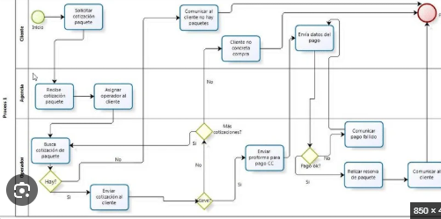

TO -BE
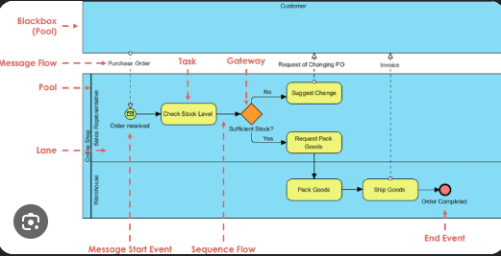

6.2. Alcance funcional
El alcance funcional de Melodic Vault comprenderá:
- Conexión y persistencia de información mediante una base de datos MySQL.
- Gestión de autenticación y sesiones de usuarios.
- Gestión de roles y permisos de acceso.
- Implementación de los mantenimientos requeridos para las principales entidades del sistema.
- Gestión de bandas mediante operaciones de registro, consulta, actualización y eliminación.
- Gestión de álbumes y asociación de cada álbum con su respectiva banda.
- Implementación de al menos dos consultas especializadas sobre la información almacenada.
- Generación de dos reportes mediante JasperReports.
- Implementación de un caso de uso transaccional que involucre diferentes entidades del sistema.
- Panel principal con indicadores generales del catálogo.
- Funcionalidades de búsqueda y consulta detallada.
- Control de versiones mediante GitHub.
- Automatización mediante GitHub Actions.
- Despliegue de la aplicación en Microsoft Azure.
Quedarán fuera del alcance de la versión académica inicial funcionalidades como reproducción directa de contenido musical, integración completa con servicios de streaming, comercio electrónico, aplicación móvil nativa, recomendaciones mediante inteligencia artificial y funcionalidades sociales avanzadas. Estas características podrán considerarse como futuras ampliaciones.

6.3. Alcance técnico
Para el desarrollo del sistema se consideran las siguientes tecnologías:
Java como lenguaje principal de programación; Spring Boot como framework para la construcción de la aplicación; Spring MVC para implementar la arquitectura Model-View-Controller; Spring Data JPA e Hibernate para gestionar la persistencia y relaciones entre entidades; Thymeleaf para la generación dinámica de las vistas web; MySQL como sistema gestor de base de datos; y Maven para la administración de dependencias y construcción del proyecto.
Asimismo, se utilizará JasperReports para la generación de reportes, GitHub como repositorio y herramienta de control de versiones, GitHub Actions para automatizar procesos de integración y despliegue, y Microsoft Azure como plataforma de alojamiento de la aplicación.
TABLA E IONTERPRETACION

6.4. Limitaciones del proyecto
El proyecto se desarrollará dentro del periodo establecido por el calendario académico, por lo que el tiempo disponible constituye una de las principales limitaciones para implementar y validar funcionalidades adicionales a las requeridas por el curso.
Debido a que Melodic Vault corresponde a una propuesta académica y no a un sistema desarrollado para una empresa musical específica, la información almacenada estará compuesta principalmente por datos públicos y registros utilizados con fines de prueba y demostración. Por esta razón, no se dispondrá de una validación operativa dentro de una organización real.
Asimismo, el proyecto podrá presentar restricciones relacionadas con la disponibilidad de imágenes y otros recursos multimedia protegidos por derechos de autor, por lo que estos elementos serán utilizados únicamente dentro de los límites correspondientes al propósito académico del proyecto y deberán considerarse mecanismos adecuados de atribución o utilización de recursos autorizados.
El despliegue estará condicionado por la disponibilidad y restricciones de los servicios utilizados en Microsoft Azure, así como por la correcta configuración del repositorio y flujo de GitHub Actions.
Finalmente, la validación se realizará principalmente mediante pruebas funcionales del equipo de desarrollo, por lo que no comprenderá un estudio extensivo de experiencia de usuario con una población amplia.

6.5. Documentación y evidencias a entregar
Como evidencia del análisis, diseño, implementación y funcionamiento de Melodic Vault se entregarán el diagrama de casos de uso y sus respectivas especificaciones, modelo de base de datos, script SQL, diagramas relacionados con la arquitectura del sistema, capturas de las funcionalidades implementadas, código fuente de la aplicación y repositorio GitHub.
Asimismo, se presentarán los reportes desarrollados mediante JasperReports, evidencias del proceso de construcción y despliegue mediante GitHub Actions, evidencia de la aplicación desplegada en Microsoft Azure y un Demo Reel estructurado que permita demostrar el funcionamiento de los principales procesos del sistema.
TABLA E INTERPETACION, PARRAFO PREVIO
7. Productos y entregables

7.1 Metodología de desarrollo del proyecto
SCRUM
PORQUE SCRUM
CUANTOS SPRINT
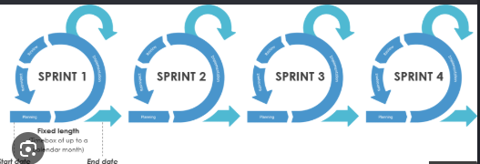
JIRA TRELLO GITHUB
PLANNING POKER
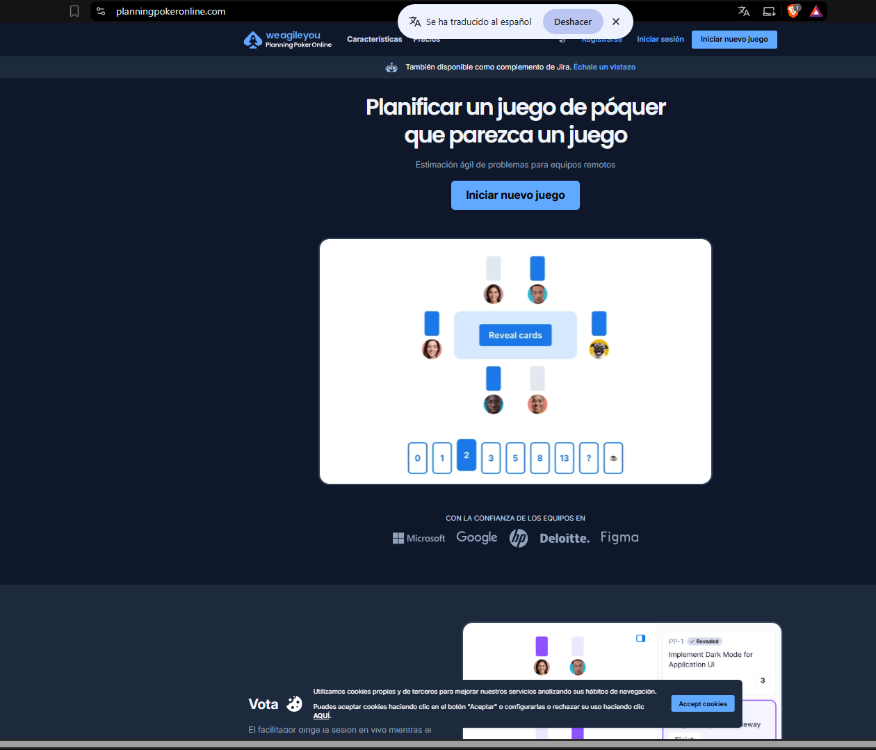
Como herramientas de trabajo colaborativo se utilizará GitHub para almacenar y controlar las diferentes versiones del código fuente. Asimismo, se podrá utilizar GitHub Projects o una herramienta equivalente para organizar las actividades mediante un tablero Kanban y visualizar el estado de las tareas asignadas.
El trabajo será organizado de manera incremental, clasificando las actividades de acuerdo con su estado: pendientes, en desarrollo, en validación y finalizadas. Este enfoque permitirá que los integrantes puedan trabajar de manera coordinada sobre diferentes componentes del sistema y verificar progresivamente el cumplimiento de los requerimientos establecidos.
El proyecto parte de una versión funcional inicial de Melodic Vault, sobre la cual el equipo realizará una nueva etapa de análisis, mejora e implementación. Durante esta etapa se revisarán las funcionalidades existentes y se incorporarán los componentes requeridos para la versión final, incluyendo gestión de usuarios, sesiones y roles, nuevos mantenimientos y consultas, reportes, caso transaccional, control de versiones y despliegue.
La distribución de responsabilidades permitirá asignar actividades de acuerdo con las funciones necesarias durante el proyecto, considerando análisis funcional, diseño de base de datos, desarrollo backend y frontend, generación de reportes, pruebas, documentación y despliegue. Aunque existan responsabilidades principales, los integrantes podrán colaborar en diferentes actividades cuando el avance del proyecto lo requiera.

Tabla 2.
Distribución de roles del equipo de trabajo
Integrante | Rol asignado | Responsabilidades principales | Evidencia de participación
Integrante 1 | Coordinador | Organiza avances, comunica acuerdos y valida entregables. | Actas, commits o capturas.
Integrante 2 | Backend / Base de Datos | Implementar entidades, relaciones JPA, repositorios, servicios, controladore. | Commits, código fuente, modelo de datos.
Integrante 3 | Frontend | Implementa módulos, controladores, vistas y persistencia. | Commits o capturas del código.
Integrante 4 | Responsable de despliegue | Gestiona GitHub, Azure y GitHub Actions. | URL, workflow o capturas.

7.2 Análisis funcional del sistema
El sistema diferenciará las funcionalidades disponibles mediante autenticación y roles. El Administrador dispondrá de permisos para gestionar la información almacenada, mientras que el Usuario tendrá acceso principalmente a funcionalidades de consulta y exploración del catálogo.
Administrador: usuario responsable de gestionar la información del catálogo. Podrá registrar, modificar y eliminar bandas, álbumes y géneros, realizar consultas administrativas, generar reportes y ejecutar las operaciones autorizadas según su rol.
Usuario: usuario autenticado con permisos principalmente de consulta. Podrá acceder al catálogo, realizar búsquedas y consultar información detallada de bandas, álbumes y otros datos disponibles.
- Requerimientos funcionales.
En la Tabla se presentan los requerimientos funcionales de Melodic Vault. Cada requerimiento se identificó con un código, se asoció al actor que lo ejecutó (Visitante, Lector o Administrador) y se clasificó según su prioridad para el funcionamiento del sistema.
Visitante es quien navega sin iniciar sesión; Lector, el usuario autenticado con acceso de solo consulta; y Administrador, el que además realiza los mantenimientos
Código | Requerimiento funcional | Actor | Prioridad
RF-01 | El sistema permite iniciar sesión con usuario y contraseña, con opción de cancelar y volver al inicio. | Visitante | Alta
RF-02 | El sistema permite cerrar sesión y volver a la página de inicio. | Lector / Administrador | Media
RF-03 | El sistema restringe los mantenimientos al rol Administrador y oculta los botones de registrar, editar y eliminar a quienes no tienen ese rol. | Administrador | Alta
RF-04 | El sistema lista las bandas con sus datos principales. | Visitante / Lector / Administrador | Alta
RF-05 | El sistema permite buscar bandas por nombre, país o género. | Visitante / Lector / Administrador | Alta
RF-06 | El sistema muestra el detalle de una banda con sus datos, su biografía y su discografía (álbumes con año, tipo y rating), con opción de volver al catálogo. | Visitante / Lector / Administrador | Media
RF-07 | El sistema permite registrar, editar y eliminar bandas. | Administrador | Alta
RF-08 | El sistema lista álbumes y permite buscarlos por título, tipo o banda. | Visitante / Lector / Administrador | Alta
RF-09 | El sistema muestra el detalle de un álbum, con acceso a su banda y opción de volver. | Visitante / Lector / Administrador | Media
RF-10 | El sistema permite registrar, editar y eliminar álbumes asociados a una banda. | Administrador | Alta
RF-11 | El sistema lista las canciones registradas. | Visitante / Lector / Administrador | Media
RF-12 | El sistema permite registrar, editar y eliminar canciones asociadas a un álbum. | Administrador | Alta
RF-13 | El sistema permite registrar un álbum con sus canciones (hasta 5 por formulario) en una sola operación transaccional. | Administrador | Alta
RF-14 | El sistema muestra en la página de inicio las bandas y los álbumes destacados. | Visitante / Lector / Administrador | Media
RF-15 | El sistema muestra indicadores generales: total de bandas, álbumes, países y géneros. | Visitante / Lector / Administrador | Alta
RF-16 | El sistema muestra estadísticas por banda: cantidad de álbumes y rating promedio. | Visitante / Lector / Administrador | Media
RF-17 | El sistema muestra la página "Acerca de" con la información del proyecto. | Visitante / Lector / Administrador | Baja
RF-18 | El sistema muestra un menú de navegación (Inicio, Bandas, Álbumes, Canciones, Acerca de) que cambia según la sesión: "Iniciar sesión" sin sesión y "Salir (usuario)" con sesión. | Visitante / Lector / Administrador | Media

En la tabla anterior se observa que el sistema cubrió 18 requerimientos funcionales. De ellos, 12 estuvieron disponibles sin sesión iniciada: 11 de consulta, abiertos a los tres actores, y el inicio de sesión, que ejecutó el Visitante. Uno requirió una sesión activa (cerrar sesión) y 5 se reservaron al Administrador (control de acceso; registro, edición y eliminación de bandas, álbumes y canciones; y el registro transaccional de un álbum con sus canciones). Esta distribución evidencia que la consulta del catálogo fue abierta y que las operaciones que modifican la información quedaron restringidas por rol. Respecto a la prioridad, 10 requerimientos fueron de prioridad alta, 7 media y 1 baja, y se concentraron en la autenticación, los mantenimientos y las consultas principales.

- Requerimientos no funcionales

En la Tabla se detallan los requerimientos no funcionales de Melodic Vault, o sea, las características que condicionaron el funcionamiento más allá de sus funciones.
Cada requerimiento se identificó con un código y se agrupó por categoría: seguridad, integridad, usabilidad, mantenibilidad y portabilidad.
Código | Categoría | Requerimiento no funcional
RNF-01 | Seguridad | Las contraseñas se almacenaron con hash BCrypt, nunca en texto plano.
RNF-02 | Seguridad | El acceso a las rutas de mantenimiento se controló por roles con Spring Security.
RNF-03 | Integridad | Las operaciones sobre varias tablas se ejecutaron en una transacción, con rollback si alguna de ellas fallaba.
RNF-04 | Integridad | Los formularios validaron campos obligatorios, longitudes y el rango del rating (0 a 10), con mensajes claros.
RNF-05 | Integridad | La base de datos impidió registrar dos canciones con el mismo número de pista en un mismo álbum, mediante una restricción única sobre álbum y número de pista; ante un duplicado, el formulario mostró un mensaje de error en lugar de una página de error.
RNF-06 | Usabilidad | La interfaz web usó plantillas Thymeleaf, Bootstrap 5, Bootstrap Icons y la hoja de estilos estilos.css, con navegación y mensajes de confirmación. Cuando un registro no existía, el sistema redirigió al listado con un mensaje de error.
RNF-07 | Mantenibilidad | La aplicación siguió una arquitectura MVC por capas (controller, service, repository y modelo) en paquetes separados.
RNF-08 | Portabilidad | La aplicación se construyó y empaquetó con Maven y pudo ejecutarse en cualquier equipo con JDK, MySQL y conexión a internet (los estilos se cargaron desde un CDN).

En la tabla anterior podemos ver que el sistema contempló 8 requerimientos no funcionales. Cinco se relacionan con la seguridad y la integridad de la información: almacenamiento de contraseñas con hash BCrypt, control de acceso por roles, transacciones con rollback, validación de los datos ingresados y restricción de unicidad de pistas por álbum. Los tres restantes abarcaron la usabilidad, mediante una interfaz con Bootstrap y mensajes de confirmación o error; la mantenibilidad, mediante una arquitectura MVC por capas en paquetes separados; y la portabilidad, mediante la construcción con Maven. Esto evidencia que el diseño priorizó proteger la información del catálogo y mantener una estructura ordenada que facilite su ampliación.

- Diagrama general de casos de uso.
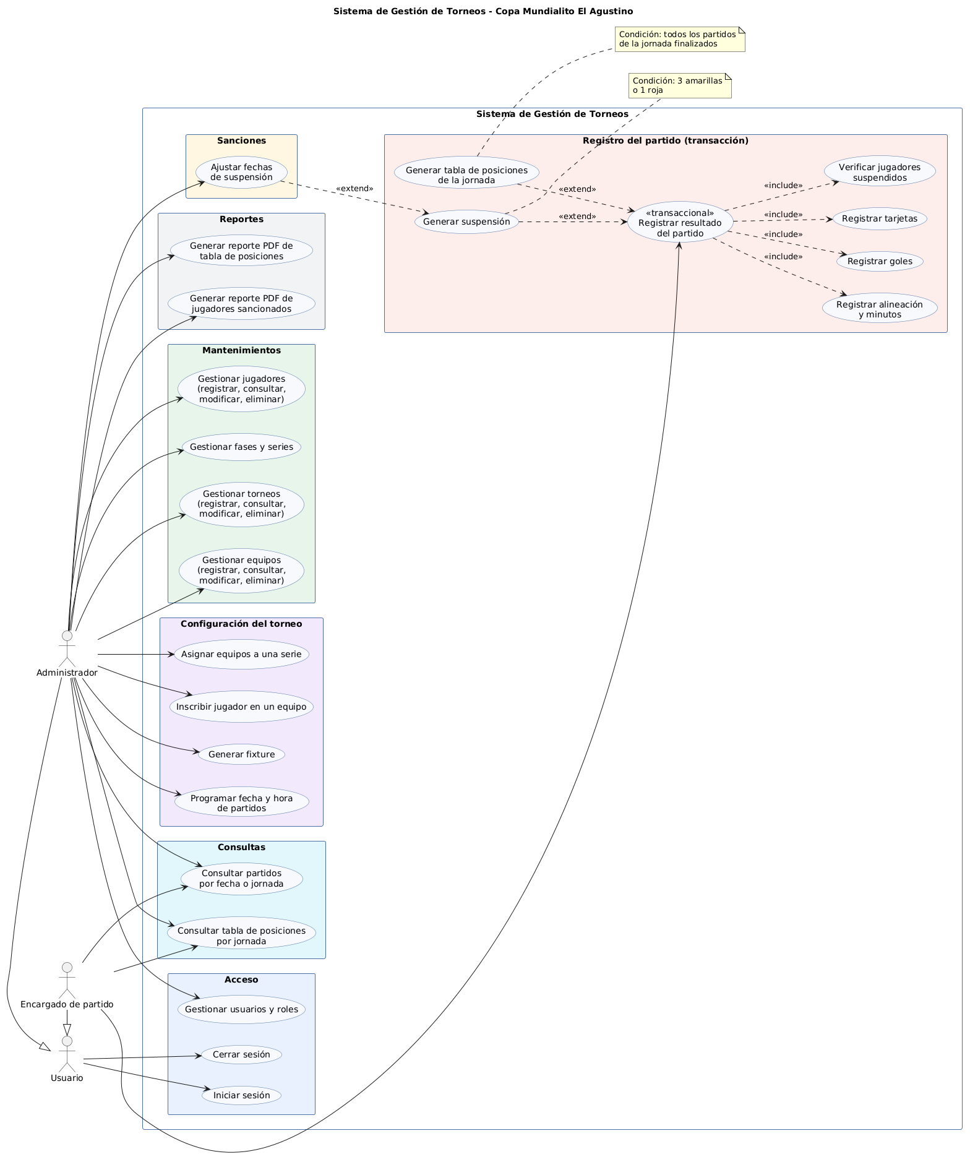
INTERPRETACION

Especificaciones de Caso de Uso :
Tabla. CU-09 Registrar resultado del partido
Campo | Contenido
Código | CU-09
Nombre | Registrar resultado del partido
Actor | Encargado de partido
Descripción | Permite registrar en una sola operación la alineación, los goles y las tarjetas de un partido. El sistema actualiza el partido, genera las suspensiones que correspondan y, si la jornada queda completa, genera la tabla de posiciones.
Precondiciones | 1. El encargado inició sesión con rol Encargado de partido. 2. El partido existe en el fixture y su estado es "Programado". 3. Los dos equipos tienen jugadores inscritos en el torneo.
Flujo básico | 1. El encargado selecciona la jornada y el partido.  2. El sistema muestra los dos equipos con sus jugadores inscritos, marcando como no disponibles a los que cumplen una suspensión.  3. El encargado marca titulares y suplentes de cada equipo y registra sus minutos jugados.  4. El encargado registra cada gol: jugador y minuto.  5. El encargado registra cada tarjeta: jugador, tipo (amarilla o roja) y minuto.  6. El encargado presiona "Finalizar partido".  7. El sistema valida los datos (FA-1, FA-2, FA-3).  8. El sistema inicia la transacción y guarda los registros de ParticipacionJugadorPartido, Gol y Tarjeta.  9. El sistema calcula el marcador a partir de los goles y cambia el estado del partido a "Finalizado".  10. El sistema revisa las tarjetas de cada jugador en el torneo (FA-4).  11. El sistema verifica si todos los partidos de la jornada están finalizados (FA-5).  12. El sistema confirma la transacción y muestra "Resultado registrado correctamente".
Flujos alternativos | FA-1 Jugador suspendido: si en el paso 3 se intenta alinear a un jugador suspendido, el sistema lo bloquea y muestra "El jugador cumple suspensión hasta la jornada X".  FA-2 Gol o tarjeta de un jugador que no jugó: el sistema rechaza el registro, porque solo pueden anotar o recibir tarjeta los jugadores alineados.  FA-3 Error al guardar: si falla cualquier paso entre el 8 y el 11, el sistema revierte toda la operación y el partido sigue "Programado". Así no queda un partido con goles registrados pero sin tarjetas.  FA-4 Genera suspensión («extend»): si un jugador llega a 3 amarillas, el sistema crea una Suspension de 1 fecha; si recibe roja, sugiere 2 fechas. En ambos casos vincula las tarjetas que la originaron en TarjetaDeSuspension.  FA-5 Jornada completa («extend»): si era el último partido pendiente de la jornada, el sistema calcula PJ, PG, PE, PP, GF, GC, DG y Pts de cada equipo de la serie y guarda el RankingJornada.
Postcondiciones | El partido queda "Finalizado" con su marcador. Quedan registradas la alineación, los goles y las tarjetas, las suspensiones generadas si las hubo, y el ranking de la jornada si esta se completó.
Reglas de negocio | RN-04 No se registra la participación de un jugador suspendido. RN-05 3 amarillas generan suspensión. RN-06 Una roja sugiere 2 fechas. RN-09 Puntuación 3/1/0. RN-10 El ranking se genera cuando todos los partidos de la jornada están finalizados.

7.3 Diseño de base de datos y persistencia JPA
La persistencia de información de Melodic Vault se implementa mediante una base de datos relacional MySQL. El modelo fue diseñado considerando las principales entidades necesarias para representar la información del catálogo y las relaciones existentes entre ellas.
Asimismo, la incorporación de autenticación y autorización requiere entidades destinadas a representar usuarios y roles del sistema.
Las principales entidades consideradas son:
Banda: representa los grupos o artistas registrados dentro del catálogo.
Álbum: representa las producciones discográficas asociadas a una banda.
Género: representa la clasificación musical utilizada para organizar el catálogo.
Usuario: almacena la información necesaria para identificar a las personas autorizadas a utilizar el sistema.
Rol: determina los permisos o nivel de acceso correspondiente a los usuarios.
La relación principal existente en el catálogo corresponde a Banda 1 Álbum, debido a que una banda puede registrar múltiples álbumes, mientras que cada álbum se encuentra asociado a una banda.
La comunicación entre la aplicación y la base de datos se realiza mediante Spring Data JPA e Hibernate. Las clases Java que representan información persistente son definidas como entidades y se relacionan con las respectivas tablas de la base de datos.
Entre las principales anotaciones utilizadas se encuentran:
@Entity, para identificar una clase persistente.
@Table, para especificar la tabla asociada.
@Id, para identificar la clave primaria.
@GeneratedValue, para establecer la generación del identificador.
@Column, para configurar las columnas asociadas a los atributos.
@OneToMany y @ManyToOne, para representar la relación existente entre bandas y álbumes.
El acceso a la información se realiza mediante repositorios basados en JpaRepository, permitiendo ejecutar operaciones CRUD y consultas sin necesidad de implementar manualmente todas las instrucciones SQL correspondientes.
Diccionario de datos de la tabla banda
Campo | Tipo de dato | Clave | Descripción
id_banda | INT | PK | Identificador único de la banda.
nombre | VARCHAR(80) |  | Nombre de la banda o artista.
pais | VARCHAR(60) |  | País de procedencia.
genero | VARCHAR(60) |  | Género musical registrado en la versión inicial.
anio_formacion | INT |  | Año de formación de la banda.
descripcion | VARCHAR |  | Información descriptiva de la banda.
imagen_url | VARCHAR |  | Dirección del recurso gráfico asociado.
estado | VARCHAR |  | Estado del registro dentro del catálogo.
id_banda | INT | PK | Identificador único de la banda.

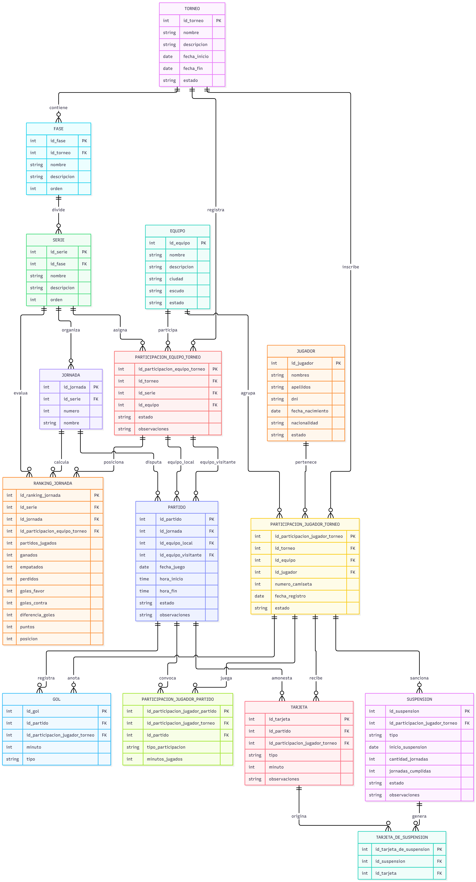

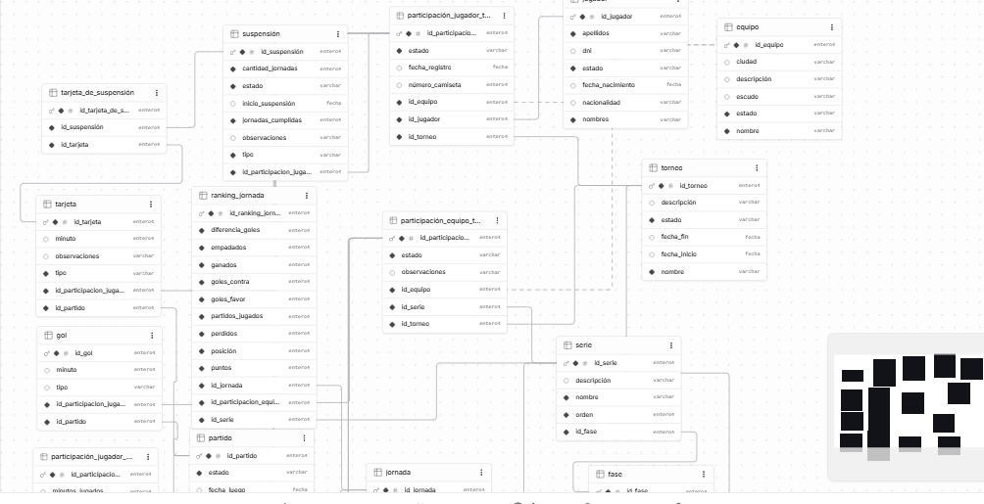

7.4 Configuración del proyecto con Maven
Melodic Vault fue configurado como un proyecto Java basado en Maven, herramienta utilizada para administrar las dependencias, estructura y proceso de construcción de la aplicación.
Maven permite centralizar la configuración principal del proyecto mediante el archivo pom.xml, en el cual se especifican las dependencias necesarias, versión de Java, configuración de Spring Boot y demás componentes requeridos durante la compilación y ejecución.
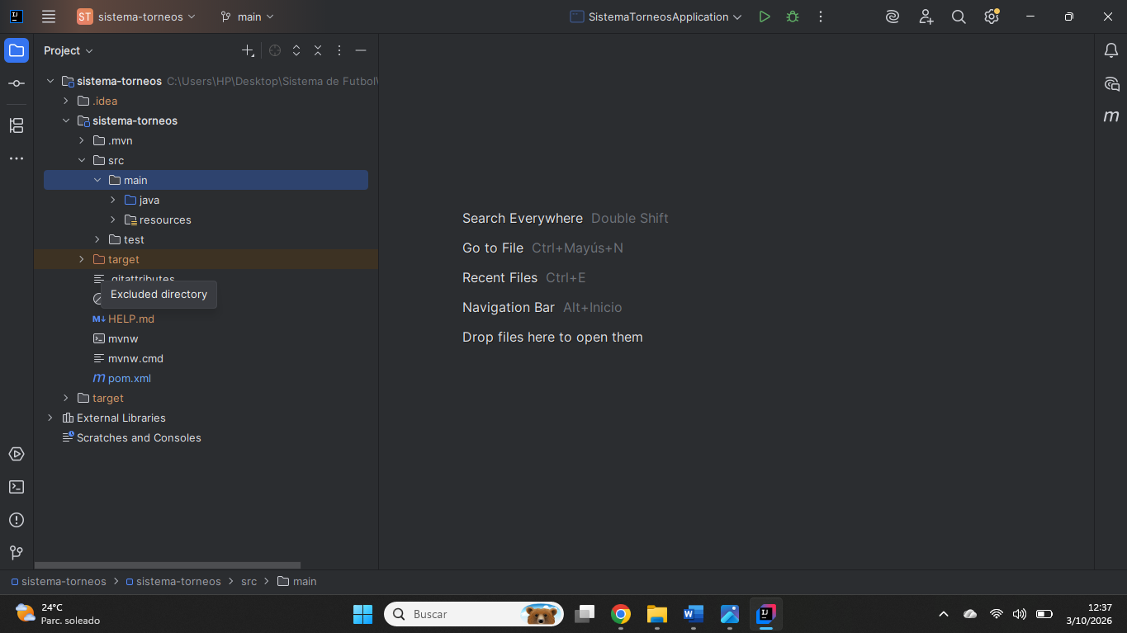

Estructura del proyecto
- La aplicación mantiene una estructura organizada de acuerdo con las convenciones utilizadas por Maven y Spring Boot.
- Dentro de src/main/java se encuentra el código fuente Java organizado en paquetes correspondientes a entidades, controladores, servicios y repositorios.
- Dentro de src/main/resources se encuentran los recursos utilizados por la aplicación, incluyendo las vistas Thymeleaf, archivos CSS y el archivo de configuración application.properties.
- La carpeta src/test/java se encuentra destinada a las pruebas de la aplicación, mientras que el archivo pom.xml contiene la configuración Maven.
- Como evidencia se incorporará una captura del árbol completo del proyecto desde IntelliJ IDEA.
Dependencias principales
Las principales dependencias utilizadas en Melodic Vault corresponden a:
- Spring Boot Starter Web: proporciona los componentes necesarios para desarrollar la aplicación web y procesar solicitudes HTTP mediante Spring MVC.
- Spring Boot Starter Thymeleaf: permite integrar Thymeleaf como motor de plantillas para generar contenido HTML dinámico.
- Spring Boot Starter Data JPA: proporciona integración con JPA y facilita la implementación de repositorios y operaciones de persistencia.
- MySQL Connector/J: permite establecer la comunicación entre la aplicación Java y la base de datos MySQL.
- Spring Boot Starter Validation: permite implementar validaciones sobre los datos ingresados mediante formularios y entidades.
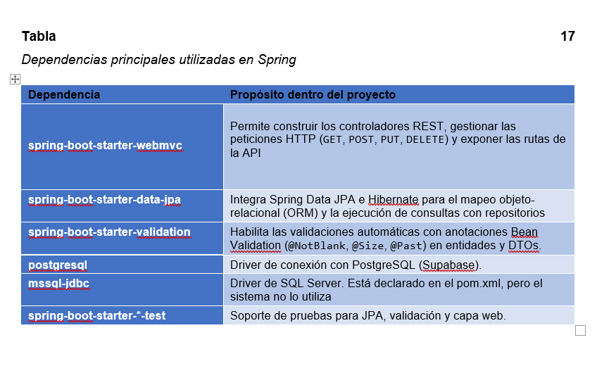
Las dependencias adicionales correspondientes a seguridad, reportes y demás componentes serán incorporadas de acuerdo con los módulos implementados en la versión final.
Durante el desarrollo se utilizarán diferentes fases del ciclo de vida de Maven para comprobar la correcta construcción de la aplicación.
- mvn compile permite compilar el código fuente del proyecto y verificar errores de compilación.
- 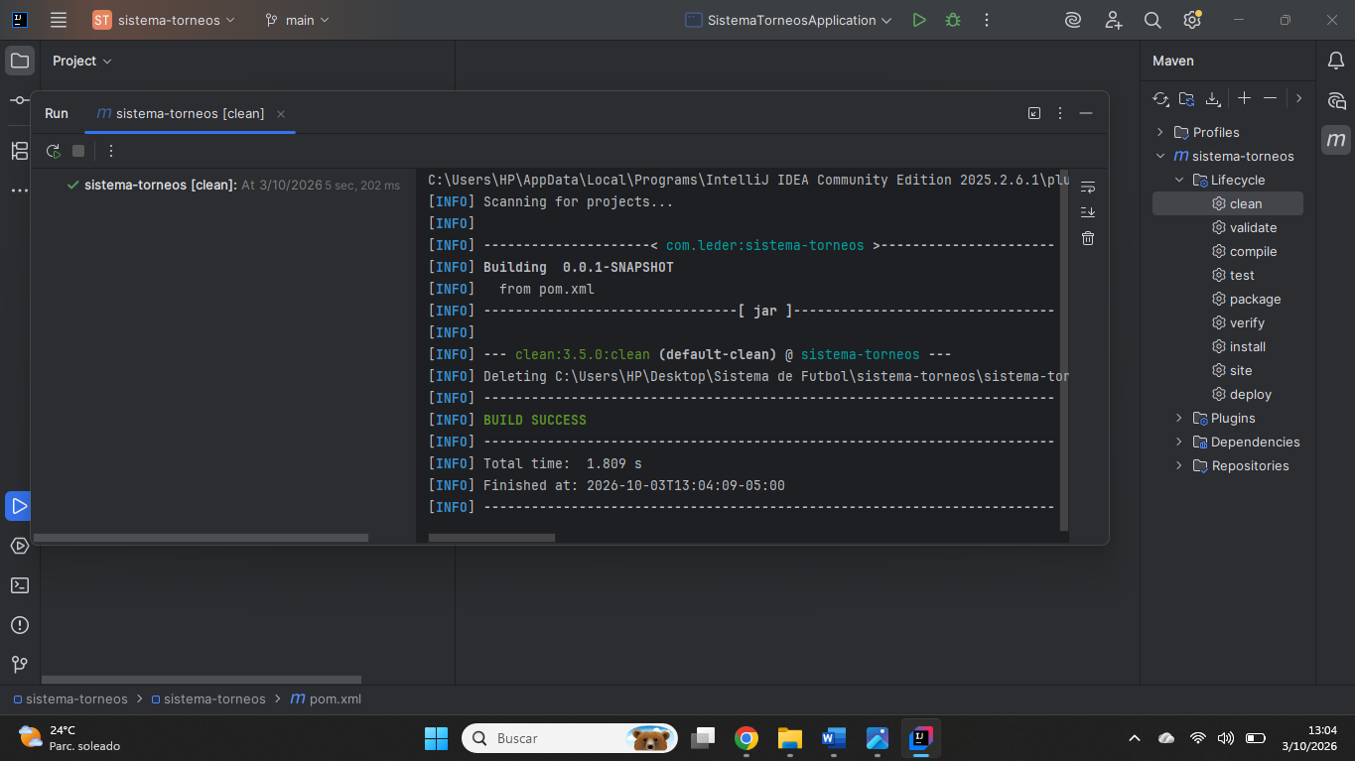
- mvn test ejecuta las pruebas configuradas en el proyecto.
- mvn package compila, ejecuta las pruebas correspondientes y genera el artefacto distribuible de la aplicación, normalmente en formato .jar, dentro del directorio target.
- 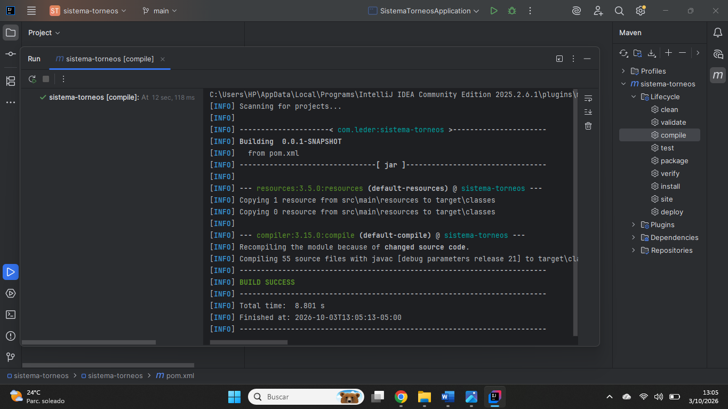
- mvn install realiza las fases anteriores e instala el artefacto generado dentro del repositorio Maven local, permitiendo su utilización como dependencia desde otros proyectos.
Como evidencia de esta sección se presentará el archivo pom.xml, la estructura Maven del proyecto, las dependencias utilizadas y una ejecución satisfactoria del proceso de construcción.
Dependencias principales utilizadas en el proyecto
Dependencia | Propósito dentro del proyecto
Spring Web | Permite desarrollar controladores y rutas web.
Spring Data JPA | Facilita la persistencia de datos mediante repositorios.
Hibernate | Implementa el mapeo objeto-relacional.
MySQL | Permite la conexión con la base de datos.
Thymeleaf | Permite desarrollar vistas HTML integradas con Spring.
JasperReports | Permite generar reportes desde la aplicación.

7.5 Control de versiones con Git y GitHub

GIT INIT
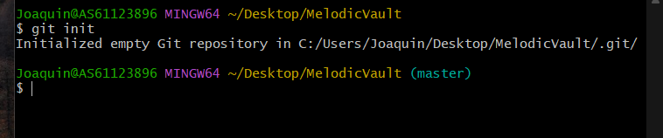
PRIMER GIT ADD
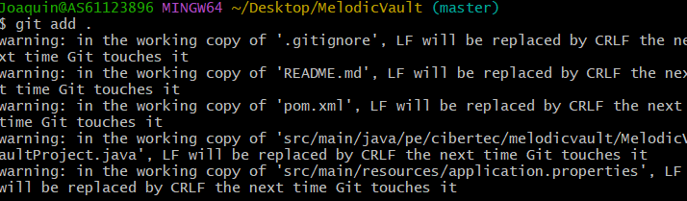
PRIMER COMMIT
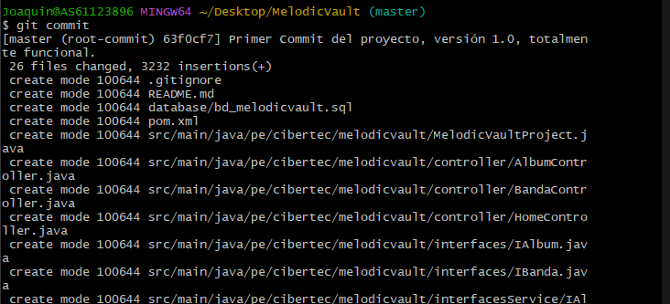
CREACIÓN EN GITHUB Y PRIMER PUSH
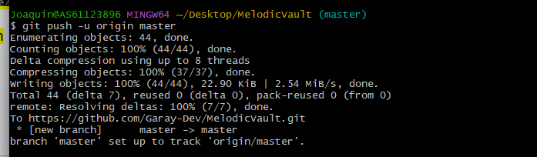

Implementación web con Spring Boot, MVC, JPA e Hibernate
En este subpunto deben presentar la implementación principal del sistema web. Este apartado se alinea con el Tema 4: Introducción al Framework Spring, donde se trabajaron Spring Boot, Spring Initializr, Thymeleaf, Spring Data JPA, Hibernate, arquitectura web MVC y transacciones.
La implementación debe evidenciar que la aplicación funciona bajo el patrón Model View Controller, que se conecta a una base de datos y que utiliza repositorios, controladores, entidades y vistas para cumplir con los requisitos del proyecto.

Arquitectura del sistema
En este subpunto deben explicar la arquitectura general de la aplicación web. Deben describir cómo se organizan las capas del sistema y cómo se aplica el patrón MVC dentro del proyecto.
Esta sección debe incluir:

  - Arquitectura de tres capas: presentación, lógica/controlador y persistencia/datos.
  - Aplicación del patrón MVC: Model, View y Controller.
  - Estructura de paquetes del proyecto.
  - Clases entidad.
  - Interfaces repository.
  - Controladores.
  - Servicios, si fueron utilizados.
  - Vistas Thymeleaf o páginas HTML.
  - Archivo application.properties.
Tabla sugerida:
Tabla 7.
Componentes principales de la arquitectura del sistema
Componente | Ubicación en el proyecto | Función
Entity | paquete model o entity | Representa tablas de la base de datos.
Repository | paquete repository | Gestiona operaciones de persistencia.
Controller | paquete controller | Atiende solicitudes web y coordina vistas.
View | carpeta templates | Presenta interfaces al usuario.
application.properties | src/main/resources | Configura conexión y parámetros del sistema.
Guía al alumno: No basta con colocar una captura del proyecto. Deben explicar cómo se comunican las partes de la aplicación y cómo se evidencia el patrón MVC.

Gestión de sesiones y roles
En este subpunto deben evidenciar cómo el sistema controla el acceso de usuarios mediante inicio de sesión y roles. La guía del proyecto exige gestión de diferentes roles y gestión de sesiones; por ello, deben mostrar cómo se implementó el acceso al sistema.
Esta sección debe incluir:
  - Pantalla de inicio de sesión.
  - Validación de usuario y contraseña.
  - Cierre de sesión.
  - Roles definidos en el sistema.
  - Restricción de acceso según rol.
  - Usuarios de prueba.
  - Capturas de acceso correcto e incorrecto, si corresponde.
Tabla sugerida:
Tabla 8.
Roles del sistema
Rol | Permisos principales | Usuario de prueba
Administrador | Gestiona usuarios, productos, reportes y configuración. | admin
Vendedor | Registra ventas y consulta productos. | vendedor
Almacenero | Controla productos y stock. | almacen
Guía al alumno: La gestión de roles debe demostrar que no todos los usuarios pueden acceder a las mismas funcionalidades.

Implementación de mantenimientos
En este subpunto deben evidenciar los tres mantenimientos implementados en la aplicación. Un mantenimiento corresponde a un módulo CRUD, es decir, permite registrar, listar, modificar y eliminar o cambiar el estado de los datos de una entidad.
Esta sección debe incluir:
  - Mantenimiento 1.
  - Mantenimiento 2.
  - Mantenimiento 3.
  - Pantalla de listado.
  - Pantalla de registro.
  - Pantalla de edición.
  - Eliminación o cambio de estado.
  - Evidencia del registro en base de datos.
Tabla sugerida:
Tabla 9.
Mantenimientos implementados en el sistema
Mantenimiento | Funcionalidades implementadas | Evidencia
Productos | Registrar, listar, editar y eliminar producto. | Capturas de pantalla y base de datos.
Clientes | Registrar, listar, editar y eliminar cliente. | Capturas de pantalla y base de datos.
Proveedores | Registrar, listar, editar y eliminar proveedor. | Capturas de pantalla y base de datos.
Guía al alumno: Cada mantenimiento debe mostrar funcionamiento real. No se considera mantenimiento completo si solo existe la interfaz y no guarda datos en la base de datos.

Implementación de consultas
En este subpunto deben presentar las dos consultas implementadas en la aplicación. Una consulta permite buscar, filtrar o recuperar información específica de la base de datos según criterios definidos por el usuario.
Esta sección debe incluir:
  - Consulta 1.
  - Consulta 2.
  - Objetivo de cada consulta.
  - Parámetros de búsqueda.
  - Resultado mostrado en pantalla.
  - Método o consulta utilizada.
  - Evidencia de funcionamiento.
Tabla sugerida:
Tabla 10.
Consultas implementadas en el sistema
Consulta | Criterio de búsqueda | Resultado esperado | Evidencia
Consulta de stock | Nombre, categoría o stock mínimo. | Lista de productos disponibles. | Captura.
Consulta de ventas | Rango de fechas o cliente. | Lista de ventas registradas. | Captura.
Guía al alumno: Las consultas deben aportar información útil al usuario. No deben ser solo listados repetidos de los mantenimientos.

Implementación del caso transaccional
Estimados estudiantes, en este subpunto deben evidenciar la transacción principal del sistema. Una transacción agrupa varias operaciones que deben ejecutarse como una sola unidad lógica; si todo se realiza correctamente, se confirma la operación, y si ocurre un error, se debe evitar que la información quede incompleta. En el Tema 4 se revisa que una transacción permite agrupar operaciones elementales en una operación mayor mediante confirmación o reversión.
Esta sección debe incluir:
  - Nombre del caso transaccional.
  - Descripción del proceso.
  - Actores involucrados.
  - Tablas afectadas.
  - Flujo de la transacción.
  - Datos registrados.
  - Datos actualizados.
  - Evidencia de ejecución.
  - Evidencia en base de datos.
Ejemplos de casos transaccionales válidos:
  - Registrar venta y detalle de venta.
  - Registrar pedido y actualizar stock.
  - Registrar compra y detalle de compra.
  - Registrar matrícula y cursos asociados.
  - Registrar reserva y actualizar disponibilidad.
Tabla sugerida:
Tabla 11.
Caso transaccional implementado
Elemento | Descripción
Nombre de la transacción | Registrar venta con detalle.
Tablas involucradas | Venta, detalle_venta, producto.
Operación principal | Registrar cabecera y detalle de venta.
Operación complementaria | Actualizar stock del producto vendido.
Resultado esperado | Venta registrada y stock actualizado correctamente.
Guía al alumno: El caso transaccional debe mostrar una operación de negocio completa. No debe confundirse con un simple registro individual.

Implementación de reportes con JasperReports
En este subpunto deben presentar los reportes desarrollados con JasperReports. Este apartado se alinea con el Tema 5: JasperReports, donde se trabajó el diseño con Jaspersoft Studio, la generación de archivos .jrxml, la compilación en .jasper, la integración con aplicaciones Java y la elaboración de reportes gráficos o resúmenes.
Esta sección debe incluir:
- Reporte 1.
- Reporte 2.
- Diseño de reportes en Jaspersoft Studio.
- Archivo .jrxml.
- Archivo .jasper, si corresponde.
- Datos utilizados para cada reporte.
- Captura del reporte diseñado.
- Captura del reporte ejecutado desde la aplicación.
- Exportación o visualización del reporte.
Tabla sugerida:
Tabla 12.
Reportes implementados en el sistema
Reporte | Tipo de reporte | Datos utilizados | Evidencia
Reporte de ventas | Tabular / PDF | Ventas, clientes, fechas y montos. | Captura o archivo generado.
Reporte de inventario | Tabular o gráfico | Productos, stock y categorías. | Captura o archivo generado.
Guía al alumno: Los reportes deben generarse desde información real del sistema o de la base de datos. No basta con insertar una imagen de un reporte; debe evidenciarse el diseño y la ejecución.

Despliegue e integración continua en Azure con GitHub Actions
En este subpunto deben evidenciar el despliegue de la aplicación web en Microsoft Azure y la integración con GitHub Actions. Este apartado se alinea con el Tema 6: Azure, donde se trabajó la creación de cuenta educativa, configuración del entorno Azure, creación de aplicación web, conexión con GitHub, centro de implementación y verificación del despliegue mediante GitHub Actions.
Esta sección debe incluir:
- Cuenta o entorno Azure utilizado.
- Creación del recurso Web App.
- Configuración del entorno de despliegue.
- Conexión entre Azure y GitHub.
- Configuración de GitHub Actions.
- Evidencia del workflow ejecutado.
- Captura del despliegue exitoso.
- URL pública de la aplicación.
- Captura del sistema funcionando en la nube.
Tabla sugerida:
Tabla 13.
Evidencia de despliegue del sistema
Elemento | Descripción | Evidencia
Recurso Azure | Aplicación web creada en Azure. | Captura del recurso.
GitHub | Repositorio conectado al despliegue. | URL o captura.
GitHub Actions | Workflow ejecutado correctamente. | Captura del proceso.
URL pública | Enlace de acceso a la aplicación. | URL y captura.
Guía al alumno: El despliegue debe demostrar que la aplicación no funciona únicamente en local, sino que puede ser publicada y accedida desde un entorno web.

Video Demo Reel estructurado
En este subpunto deben presentar el enlace del video demo reel del proyecto. La guía indica que este video debe tener una duración de 3 a 5 minutos y que no reemplaza la sustentación final.
Esta sección debe incluir:
- Enlace del video.
- Duración del video.
- Participación de los integrantes.
- Presentación breve del proyecto.
- Demostración del inicio de sesión.
- Demostración de roles.
- Demostración de mantenimientos.
- Demostración de consultas.
- Demostración de reportes.
- Demostración del caso transaccional.
- Evidencia del repositorio GitHub.
- Evidencia del despliegue en Azure.
A continuación, se muestra la manera en que deben de insertarse las figuras en formato APA:
Figura 1.
Metodología de ejecución del Plan Estratégico Institucional de la Universidad Señor de Sipán

Nota. Fuente: USS (2021).
Guía al alumno: El video debe ser claro, breve y funcional. Debe mostrar el sistema ejecutándose, no solo diapositivas.

Checklist de cumplimiento técnico
En este subpunto deben completar una tabla de verificación para demostrar que el proyecto cumple con los requisitos mínimos establecidos en la guía. Este checklist permite revisar de manera rápida si el sistema evidencia conexión a base de datos, roles, sesiones, mantenimientos, consultas, reportes, transacción, GitHub, Azure, GitHub Actions y video demo reel.
Tabla sugerida:
Tabla 14.
Checklist de cumplimiento técnico del proyecto
Requisito solicitado | Cumple | Evidencia presentada
Conexión con base de datos | Sí / No | Captura de conexión o configuración.
Gestión de roles | Sí / No | Captura de roles o permisos.
Gestión de sesiones | Sí / No | Captura de login y logout.
3 mantenimientos | Sí / No | Capturas de CRUD implementados.
2 consultas | Sí / No | Capturas de consultas funcionales.
2 reportes | Sí / No | Capturas o archivos generados.
1 caso transaccional | Sí / No | Captura del flujo y base de datos.
Repositorio GitHub | Sí / No | URL del repositorio.
Despliegue en Azure | Sí / No | URL pública y captura.
GitHub Actions | Sí / No | Captura del workflow.
Video Demo Reel | Sí / No | Enlace del video.
Guía al alumno: Este checklist debe completarse con honestidad y con evidencias reales. Si un requisito no se cumple, debe indicarse como pendiente o no implementado.
- Conclusiones
Las conclusiones no deben ser opiniones generales ni repetir la introducción. Deben expresar los principales resultados alcanzados a partir del análisis, diseño, implementación y despliegue de la aplicación web. Asimismo, deben evidenciar el cumplimiento de los productos desarrollados en el curso, tales como la base de datos, la persistencia con JPA, la configuración con Maven, el control de versiones con GitHub, la implementación con Spring Boot, los reportes con JasperReports y el despliegue en Microsoft Azure.
Debe incluir:
- Una conclusión por cada objetivo específico.
- Relación directa con lo desarrollado en el proyecto.
- Mención clara de los productos o funcionalidades logradas.
- Redacción precisa, técnica y coherente.
- cumplimiento del objetivo del sistema;
- aplicación de tecnologías del curso;
- aporte de la solución web al proceso elegido.
- Recomendaciones
En esta sección deben redactar las recomendaciones del proyecto desarrollado. Las recomendaciones deben derivarse de las conclusiones y estar orientadas a la mejora, continuidad o ampliación futura de la aplicación web. No deben confundirse con actividades que ya fueron realizadas durante el proyecto.
Las recomendaciones deben ser claras, viables y coherentes con el alcance del sistema. Asimismo, deben considerar posibles mejoras técnicas, funcionales, documentales o de despliegue que podrían implementarse en una siguiente versión del proyecto.
Debe incluir:
- Relación con las conclusiones del proyecto.
- Propuestas viables de mejora o continuidad.
- Orientación técnica, funcional o metodológica.
- Redacción clara y aplicable al contexto del sistema desarrollado.
- Glosario
Definición de términos técnicos usados.
- Bibliografía
USS. (2021). Resolución de Directorio N° 258-2021/PD-USS. Pimentel: Universidad Señor de Sipán.

OJO, la bibliografía debe estar en formato APA 7, no me copien y peguen enlaces nada más.
- Anexos
Diagramas originales (Bizagi u otro si lo considera prudente).
Tablas, listas, actas de reuniones, capturas de sistemas, etc.
Otro que considere pertinente.

